Autosnelweg S51

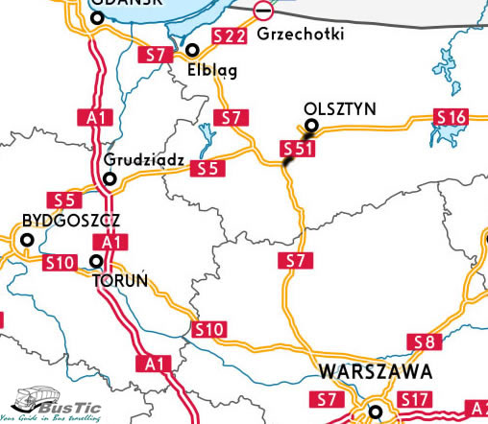

Olsztyn – Olsztynek

- De droga ekspresowa S51 is een droga ekspresowa in Polen.
- De snelweg zal een korte verbinding vormen tussen de stad Olsztyn en de S7 bij Olsztynek, om zodoende de stad Olsztyn een aansluiting te geven op het expresswegennet tussen Warszawa en Gdańsk en heeft een geplande lengte van 25 kilometer, waarvan 6 kilometer is opengesteld.

Routebeschrijving
- In Olsztyn moet de weg beginnen aan een knooppunt met de S16, en bij Olsztynek moet de weg eindigen op een knooppunt met de S7.
- Ongeveer tweederde van de route voert door glooiend bebost gebied, de rest voert door meer open gebied.

Geschiedenis
- Op 29 september 2012 werd de eerste 6 kilometer rond Olsztynek opengesteld tot aan de S7.

Toekomst
- De S51 volgt de route van de DK51, daar heeft hij ook zijn nummer van. Het eerste deel rond Olsztynek is opengesteld in 2012.
- Op 6 februari 2015 werden de contracten getekend voor de rest van het tracé tussen Olsztyn en Olsztynek.
- Dit moet in april 2017 worden opengesteld.
- Daarmee wordt de stad Olsztyn met het snelwegennet van Polen.

Begin Olsztyn
Einde Olsztynek
Lengte 25 km

 Węzeł Olsztyn | S16 | → | S51
 | S16 | → | S51

Stawiguda | S51

Olsztynek-Wschód 51 | S51

Węzeł Olsztynek | S7 | → | S51
 | S7 | → | S51

